Facultad de Medicina

FUERZA DE AGARRE SEGÚN NIVEL SOCIOECONÓMICO Y ACTIVIDAD FÍSICA, EN ADULTOS DE LAS REGIONES METROPOLITANA Y DE VALPARAÍSO

POR: CAMILA DÍAZ ABARCA, JAVIERA GÁRATE FLORES, CATALINA GUZMÁN FUENZALIDA, PAULINA VILLALOBOS BRAGADO

Tesis presentada por la Facultad de Nutrición y Dietética de la Universidad del Desarrollo para optar al grado de Licenciado de Nutrición y Dietética

PROFESOR GUÍA:
Sra. ANA CRISTINA PALACIO AGUERO

© Se autoriza la reproducción de fragmentos de esta obra para fines académicos o de investigación, siempre que se incluya la referencia bibliográfica.

Dedicamos esta investigación principalmente a nuestras familias que nos brindaron apoyo y contención en todo este largo proceso de investigación.
ii
AGRADECIMIENTOS
En primer lugar, queremos agradecer a cada una de las integrantes de este grupo de investigación, que en el transcurso del proyecto se logró generar un gran equipo de trabajo, debido a la buena comunicación y apoyo entre nosotras.
A nuestras familias y amigos cercanos que nos brindaron apoyo y ayuda siempre que lo requerimos.
A los representantes de cada establecimiento visitado, por darnos las facilidades de desarrollar nuestra investigación y por el apoyo y motivación que ellos mismos nos entregaron.
A nuestras tutoras por guiarnos y ayudarnos en todo el proceso y desarrollo de investigación.

iii
TABLA DE CONTENIDOS
- DEDICATORIA…………………………………………...…….……………....ii
- AGRADECIMIENTOS………………………………..………......……..........iii
- TABLA DE CONTENIDOS……………………………………………………iv
- LISTA DE ABREVIATURAS…………..……………………………….….....vi
- RESUMEN……………………………………………………………………..vii
- ABSTRACT……………………………………………………………...........viii
- INTRODUCCIÓN……………...………………………………...…….….…...1
- MARCO TEÓRICO……………………………..………………………...…....2
- PREGUNTA DE INVESTIGACIÓN……………………………….…….…….4
- HIPÓTESIS………………………………………………………..…………....4
- OBJETIVO GENERAL…………………………………………….…….……..4
- OBJETIVOS ESPECÍFICOS……………………………………………….....4
- MATERIALES Y MÉTODOS……………………...………………….…….....5
  - Metodología…………………………………………..…….…………..5
  - Criterios de inclusión y exclusión……………………………………..5
  - Análisis estadístico……………………………………………..……...7
- RESULTADOS……………………………………………….………………...8
- DISCUSIÓN…………………………………………………………..……….17
- CONCLUSIÓN…………………………………………………………..…….21
- BIBLIOGRAFÍA…………………………………………………….………....22
- ANEXOS………………………………………………………….…….……..25
iv
  - Anexo 1: Consentimiento informado………………………………...25
  - Anexo 2: Ficha de datos…………………………………..………….28
  - Anexo 3: Clasificación nivel socioeconómico, Asociación de Investigaciones de Mercado…….…………………………………...31
  - Anexo 4: Clasificación tipo de actividad física……........................32

v
LISTA DE ABREVIATURAS
- AIM: Asociación de Investigadores de Mercado
- ASSH: Sociedad Americana de Cirugía de la mano
- Cm: centímetros
- DS: desviación estándar
- FA: fuerza de agarre
- IMC: índice de masa corporal
- Kg: kilogramos
- NHANES: National Health and Nutrition Examination Survey
- NSE: nivel socioeconómico

vi
RESUMEN
La fuerza de agarre (FA) es un índice objetivo de la integridad funcional de la extremidad superior y se utiliza frecuentemente para detectar la funcionalidad de masa muscular. El objetivo de este estudio fue determinar la relación de FA según el tipo de actividad física y nivel socioeconómico (NSE) en adultos chilenos. Estudio descriptivo, observacional, transversal, prospectivo. Muestra de 212 sujetos, hombres y mujeres entre 18 a 64 años de padres chilenos residentes en las regiones Metropolitana y de Valparaíso. Se realizaron mediciones de FA a través de dinamometría, peso, talla, perímetro braquial y tipo de actividad física. Se observó, que los hombres presentaron un valor más alto de FA que las mujeres (p<0,001); personas físicamente activas, alcanzaron un valor de FA de 37,9 kg, mientras que personas sedentarias obtuvieron un valor de 30,2 kg de FA (p=0,001). Además, el tipo de actividad física también fue determinante en la FA (p=0,008). Por otro lado, no hubo diferencia significativa de la FA con el NSE. Por último, se observó que, a mayor IMC, mayor es la FA (p=0,010). Se concluyó, que el NSE no es un determinante en la FA, sino más bien es el tipo de actividad el que establece mayor relevancia en los valores obtenidos de FA.

Palabras clave: Fuerza de agarre, estado nutricional, tipo de actividad física, nivel socioeconómico.

vii
ABSTRACT
The grip strength (GS) is an objective index of functional integrity of superior extremity and it’s used frequently for detect the muscle mass functionality. The objective of this studio was determinate the relation of the hand strength (HS) according the type of the physical activity and the socioeconomic level (SEL) in Chilean adults. Descriptive, observational, cross-sectional, prospective study. Sample of 212 subjects, men and women between 18 and 64 years of Chileans parents living in Metropolitan and Valparaiso region. GS measurements were made by dynamometry, weight, height, brachial perimeter and type of physical activity. It was observed that the men presented a higher value of GS than women (p<0,001); physical active people reached a value of HS of 37,9 kg while sedentary people got a value of 30,2 kg of HS (p=0,001). Also the type of physical activity was determinate in the HS too (p=0,008). On the other hand, there was no significant difference of the HS with SEL. Finally, it was observed that a higher BMI, the HS was bigger (p=0,0010). It was concluded that the SEL is not a determinant on physical activity, but rather it is the type of activity that establishes the greatest relevance in the values ​​obtained from GS.
Keywords: Hand grip strength, estado nutricional, physical activity, socioeconomic level.

viii
INTRODUCCIÓN
La fuerza de agarre (FA) mide la fuerza muscular de las extremidades superiores y se basa en la técnica de la dinamometría, que utiliza un instrumento llamado dinamómetro¹. Es un método simple, que sirve para evaluar la función y fuerza muscular en la práctica clínica y predictor de sarcopenia en el adulto mayor¹𑁦².
Se ha encontrado en la literatura, que la FA puede estar afectada por distintos factores tales como; el sexo, la edad, el NSE, la actividad física, entre otros³; a la fecha, existe sólo un estudio elaborado en base a la población adulta chilena, que analiza los factores que inciden en la FA⁴.
Para objetivos de esta investigación, el primer factor considerado influyente en la FA, es la realización de actividad física, que se define como cualquier movimiento corporal que genere un gasto energético⁵. Se ha observado que el tipo de actividad física (aeróbico o anaeróbico) puede influir en la determinación de la FA de un individuo⁶.
Por otra parte, el segundo factor que se analiza con la FA es el NSE, que se clasifica en siete grupos socioeconómicos⁷, y se puede definir mediante distintos cuestionarios. Para efectos de este estudio, se ha visto que el NSE puede repercutir en la obtención de los valores de FA⁸.
Este trabajo de investigación se llevó a cabo en diferentes establecimientos dentro de la región Metropolitana y de Valparaíso, con el objetivo de analizar la relación entre la FA en adultos chilenos, con el tipo de actividad física y el nivel socioeconómico, dando paso a la siguiente hipótesis; la fuerza de agarre es directamente proporcional al tipo de actividad física y el nivel socioeconómico.
1

MARCO TEÓRICO
Gracias al avance de la tecnología, constantemente se descubren nuevas maneras de evaluar el estado nutricional de los sujetos; es por eso, que la FA contribuye a la estimación del estado nutricional, al ser un método de bajo costo, sencillo, rápido de aplicar y que no implica riesgos para el individuo⁸.
La FA es la fuerza ejercida por los músculos de la mano y es una medida simple que se utiliza para estimar la fuerza muscular en general². Se considera como la fuerza máxima de agarre de mano alcanzada, a partir de las mediciones realizadas en la posición definida por la Asociación Americana de Cirugía de la Mano (ASSH)⁹. Esta técnica, es una medición de confianza cuando se utilizan los métodos estandarizados y equipos calibrados, incluso cuando los investigadores que llevan a cabo la técnica son distintos o emplean distintas marcas de dinamómetros¹⁰.
La dinamometría es la técnica que mide la FA de manos de los individuos expresada en kg y consiste en el uso de un instrumento oficial llamado dinamómetro¹¹. Esta medición se utiliza frecuentemente como un predictor de la fuerza muscular, del estado nutricional, la mortalidad y el cambio muscular¹¹𑁦¹². Una fuerza muscular reducida está asociada con una disminución de la funcionalidad física, lo que en parte explica la importancia predictiva de los test de la función muscular¹³.
2
3
Varias investigaciones han establecido que hay factores capaces de generar un impacto positivo o negativo en la FA; como lo son el sexo¹⁵, la edad¹⁵, el NSE⁸, el estado nutricional¹⁶ y la actividad física⁵.
En primer lugar, el sexo es un factor que puede ser considerado como positivo o negativo, ya que se ha observado que los hombres tienen una mayor FA que las mujeres¹⁵.
En cuanto a la edad, la literatura establece que es un factor que afecta de manera negativa en los valores de FA, ya que a medida que pasan los años hay una pérdida de fuerza fisiológica debido a la disminución de fibras musculares que generan un desgaste muscular¹⁵.
Por otro lado, el nivel socioeconómico (NSE), es una clasificación de la posición social y económica de un individuo en cuanto a los ingresos económicos, el nivel de educación y el grado profesional¹⁷. El NSE se considera como un factor negativo en relación a la FA, ya que se ha observado que a un NSE más bajo se presenta una menor FA⁸.
Dentro de los factores que afecta positivamente a la FA, es la práctica de actividad física, que está definida como cualquier movimiento corporal que involucra a los músculos esqueléticos y que dan como resultado el gasto energético⁵.
3
Por último, el estado nutricional es un indicador tanto de la composición corporal como de la situación de salud de un individuo y se puede medir de diferentes maneras¹⁸, en este estudio el estado nutricional se ha clasificado según el índice de masa corporal (IMC) y se evidencia que su relación con la FA no está bien definida, ya que puede afectar mínimamente en la FA¹⁶.

PREGUNTA DE INVESTIGACIÓN:
¿Existe alguna relación entre el nivel socioeconómico y el nivel de actividad física en la fuerza de agarre?
HIPÓTESIS:
La fuerza de agarre es directamente proporcional al tipo de actividad física y nivel socioeconómico.
OBJETIVO GENERAL:
Analizar la relación entre fuerza de agarre en adultos chilenos con el tipo de actividad física y nivel socioeconómico.
OBJETIVOS ESPECÍFICOS:
- Determinar fuerza de agarre en manos dominante y no dominante.
- Determinar la fuerza de agarre en mano dominante según sexo y edad.
- Asociar la fuerza de agarre en mano dominante según estado nutricional y perímetro braquial.
4
- Relacionar tipo de actividad física con la fuerza de agarre en mano dominante.
- Determinar la relación entre nivel socioeconómico y fuerza de agarre en mano dominante.

MATERIALES Y MÉTODOS
Estudio descriptivo, observacional con corte transversal. La muestra fue seleccionada por conveniencia. El estudio se realizó en las Regiones Metropolitana y de Valparaíso. Hombres y mujeres entre 18 y 64 años de edad, de padres chilenos. Muestra total de 231 sujetos y una muestra final de 212 sujetos.
Criterios de exclusión:
- Personas sometidas a cirugías en un tiempo menor a 6 meses en cualquiera de sus brazos o manos.
- Sujetos con cualquier discapacidad o dolencia, que se vean imposibilitados para realizar movimientos.
- Inmigrantes residentes en cualquiera de las regiones de estudio.
- Mujeres embarazadas.
Todos los participantes firmaron el consentimiento informado (anexo 1). Este estudio fue aprobado por el Comité de Ética de Pregrado de la Facultad de Medicina, Universidad del Desarrollo. Toda la información obtenida fue utilizada en forma anónima y con fines académicos.
5
Para la recolección de datos, se comenzó con la aplicación de una encuesta para obtener información sobre la edad, el sexo, comuna de residencia y lugar de nacimiento de los padres (anexo 2).
La edad se clasificó en 3 categorías, 18 - 34 años, 35 - 49 años y 50 años o más. El sexo se clasificó en femenino o masculino.
Por otro lado, el NSE se determinó a través del cuestionario de la Asociación de Investigadores de Mercado (AIM)⁷(anexo 3), el cual incluye; nivel escolaridad y trabajo del principal sostenedor del hogar, número personas que viven en el hogar y el ingreso mensual de todos los integrantes que habitan en el lugar. El AIM clasifica el NSE por: AB (clase alta), C1a (clase media acomodada), C1b (clase media emergente), C2 (clase media típica), C3 (clase media baja), D (vulnerables) y E (pobres). El nivel educacional se ordenó en 4 grupos: enseñanza básica, media, superior y postgrado.
La actividad física se clasificó en personas físicamente activas o no, y según tipo de actividad realizada (actividad aeróbica, anaeróbica o mixta) (anexo 4).
Para las mediciones antropométricas, se utilizó una pesa (precisión 0.1 kg), un tallímetro (precisión 0.01 m) marca SECA® y para la circunferencia braquial se usó una cinta métrica metálica marca LUFKIN y lápiz holográfico, se realizaron mediante protocolo NHANES¹⁹. Clasificándose el estado nutricional según IMC y el perímetro braquial expresado en centímetros.
6
Finalmente, la medición de la FA se llevó a cabo con un dinamómetro digital marca JAMAR®, este instrumento es el más utilizado, con alta fiabilidad de repetibilidad²⁰, considerado como gold estándar en la medición de la FA²¹, y realizado según protocolo de la Sociedad Americana de Cirugía de la mano (ASSH)⁹, con el codo en 90° de flexión, reiterando la medición 3 veces por mano de forma intercalada.

Análisis estadístico
Las variables cuantitativas (FA y perímetro braquial) se evaluaron con el test de Shapiro Wilk. La estadística descriptiva de la variable dependiente FA, quedó expresada en mediana y rangos intercuartílicos.
Por otro lado, en el análisis bivariante entre FA con la variable sexo, FA con actividad física, FA según sexo entre estado nutricional y FA según sexo entre tipo de actividad, se utilizó el test U de Mann-Whitney. Entre la FA con edad, FA con estado nutricional, FA con NSE y FA con tipo de actividad física se utilizó el test de Kruskal-Wallis; entre la FA con edad y FA con estado nutricional se utilizó el test pos-hoc Bonferroni; y entre la FA con perímetro braquial se utilizó el coeficiente de correlación de Spearman. El nivel de significación es de 5% y se usó el software STATA 14.1.

7
RESULTADOS
La muestra final fue de 212 sujetos, constituida por 108 hombres (50,9%) y 104 mujeres (49,1%). En la tabla n°1, se muestran las características generales y variables sociodemográficas de la muestra: sexo, edad, nivel educacional, número de personas que viven en el hogar y NSE. Con relación a la edad, se observó que la mayoría estuvo comprendida en el grupo etario de 18 a 34 años (53,7%), gran parte de la población se concentró con un nivel educacional superior (43,8%), seguido de enseñanza media (30,6%); y con respecto al NSE, la mayoría se situó en la clase media acomodada (28,4%) seguido de la clase media baja (18,1%).
8
Tabla n°1. Caracterización de las variables sociodemográficas de la muestra
Variables sociodemográficas | % (n)
Sexo
Masculino | 50,9 (108)
Femenino | 49,1 (104)
Edad (años)
18 - 34 | 53,7 (114)
35 - 49 | 30,6 (65)
>50 | 15,6 (33)
Nivel educacional
Básica | 4,7 (10)
Media | 30,6 (65)
Superior | 43,8 (93)
Postgrado | 20,8 (44)
Número de personas en el hogar
1 | 4,3 (9)
2 | 14,6 (31)
3 | 21,7 (46)
4 | 32,1 (68)
>5 | 27,3 (58)
NSE
Pobres-vulnerables | 7,1 (15)
Clase media baja | 18,1 (40)
Clase media típica | 17,5 (37)
Clase media emergente | 17,5 (37)
Clase media acomodada | 28,3 (60)
Clase alta | 10,9 (23)
Datos presentados en frecuencia absoluta y porcentual para variables continuas. n= número de sujetos. NSE= nivel socioeconómico.
Por otro lado, la tabla n°2 presenta las características generales de la muestra según estado nutricional, actividad física y FA. Respecto al estado nutricional, se observó que la muestra se agrupa en el rango de sobrepeso (41,5%) y normopeso (35,4%), así mismo se vió que la mayoría de los sujetos realizaban actividad física (69,3%), de los cuales un 64% refirió hacer ejercicios de tipo mixto. En cuanto a la FA el promedio fue de 38,2 kg.

9
Tabla n°2. Caracterización general de las variables antropométricas, actividad física y fuerza de agarre
Variables antropométricas y de actividad física
Estado Nutricional, % (n)
Bajo peso | 2,8 (6)
Normopeso | 35,4 (75)
Sobrepeso | 41,5 (88)
Obesidad | 20,3 (43)
Realiza actividad física, % (n)
No | 30,7 (65)
Si | 69,3 (147)
Tipo actividad, % (n)
Aeróbico | 29,3 (43)
Anaeróbico | 6,8 (10)
Mixto | 64 (94)
Perímetro braquial (cm), prom (DS) | 31,2 (3,85)
Fuerza agarre (kg), prom (DS) | 38,2 (12,6)
%: porcentaje. n: número de sujetos. cm: centímetros. kg: kilogramos. prom: promedio. DS: desviación estándar.
La FA según sexo, grupo etario, NSE, estado nutricional, práctica de actividad física y tipo de actividad, se presentó en la tabla 3. Se observó respecto al sexo, un valor p=0,000, el cual se verificó en la mediana, donde los hombres tuvieron mayor fuerza de agarre que las mujeres. En cuanto al grupo etario, el rango de 18-34 años, fueron los que registraron una mayor FA, considerándose significativa, mientras que el grupo de 35-49 años presentó menor FA que sujetos mayores de 50 años. En relación al NSE, no se presentó una diferencia significativa, ya que se obtuvo valores similares en todas las clases sociales (p>0,05). Según el estado nutricional, los sujetos con sobrepeso y obesidad registraron valores más altos de FA que sujetos en normopeso; considerándose significativos entre los grupos de normopeso vs sobrepeso y normopeso vs obesos. Por otro lado, se observó que sujetos que no realizaban actividad física, tuvieron una menor FA que sujetos que sí realizan actividad física (p<0,05); el tipo de actividad si fue significante, sujetos que practican deportes de tipo anaeróbico registraron un valor de FA más alto que personas que practican deportes de tipo aeróbicos y mixtos.
10
11
Tabla n°3. Caracterización de la población adulta Chilena según fuerza de agarre
Variable | Fuerza de agarre (kg) |  |  | Valor p
 | P25 | P50 | P75
Sexo
Masculino | 42,5 | 47,7 | 54,9 | 0,000
Femenino | 24,3 | 27,6 | 39,3 | 0,000
Grupo etario
18 - 34 | 29 | 37,4ª | 51,7 | 0,036
35 - 49 | 25,2 | 31,8 | 45,7 | 0,036
>50 | 27,6 | 33,5 | 46,1 | 0,036
NSE
Pobres-vulnerables | 23,4 | 29 | 43,9 | 0,357
Clase media baja | 25,2 | 33,5 | 47 | 0,357
Clase media típica | 26,9 | 37,3 | 54,9 | 0,357
Clase media emergente | 29,7 | 36,4 | 46,9 | 0,357
Clase media acomodada | 27,8 | 33,1 | 45,9 | 0,357
Clase alta | 30,4 | 43,1 | 48 | 0,357
Estado Nutricional
Bajo peso | 25,8 | 29,2 | 36,3 | 0,010
Normopeso | 26 | 31,6^{b,c} | 43,1 | 0,010
Sobrepeso | 28,8 | 36,8 | 51,5 | 0,010
Obesidad | 30,2 | 43,3 | 52,2 | 0,010
Realiza actividad física
No | 25,3 | 30,2 | 40,6 | 0,001
Si | 28,5 | 37,9 | 51 | 0,001
Tipo actividad
Aeróbico | 27,7 | 33,1^{d,e} | 43,7 | 0,008
Anaeróbico | 45,1 | 48,7 | 54,2 | 0,008
Mixto | 29,2 | 39,9 | 53,7 | 0,008
NSE: Nivel socioeconómico
Datos presentados en percentiles y rangos intercuartílicos para variables cualitativas, nivel de confianza 95%. Prueba estadística: Kruskal-Wallis.
Test pos-hoc Bonferroni p<0,05: ª(18-34 vs 35-49); ^{b}(normopeso vs sobrepeso); ^{c}(normopeso vs obesidad); ^{d}(aeróbico vs anaeróbico); ^{e}(aeróbico vs mixto).

La FA según sexo masculino y edad, NSE, estado nutricional, realización de actividad física y tipo de actividad física, se presentaron en la tabla n°4. La FA en el sexo masculino según grupo etario, NSE y realización de actividad física, no tuvieron significancia estadística. En cuanto al estado nutricional, la FA en el sexo masculino presentó un valor p<0,05 entre los grupos de normopeso vs sobrepeso. Por otro lado, se observó que la diferencia significativa en el tipo de actividad física se encontró entre los que realizaban actividades aeróbicas vs anaeróbicas y aeróbicas vs mixtas, obteniéndose un mayor valor de FA en la actividad mixta, seguida de la anaeróbica.
12
13
Tabla n°4. Caracterización de la población adulta Chilena según sexo masculino y fuerza de agarre.
Variable | Fuerza de agarre (kg) |  |  | Valor p
 | P25 | P50 | P75
Grupo etario
18 - 34 | 42,2 | 49,5 | 56,6 | 0,204
35 - 49 | 42,8 | 46,6 | 52,7 | 0,204
>50 | 41,1 | 46,3 | 50,5 | 0,204
NSE
Pobres-vulnerables | 43,3 | 47,3 | 56,7 | 0,497
Clase media baja | 40,6 | 47,7 | 56,7 | 0,497
Clase media típica | 46,5 | 51,4 | 56,6 | 0,497
Clase media emergente | 44,9 | 47,3 | 54,2 | 0,497
Clase media acomodada | 38,5 | 46,1 | 54,1 | 0,497
Clase alta | 43,1 | 47,0 | 49,8 | 0,497
Estado Nutricional
Bajo peso | 36,3 | 37,8 | 39,3 | 0,043
Normopeso | 39,6 | 45,7ª | 51,0 | 0,043
Sobrepeso | 43,9 | 50,6 | 56,2 | 0,043
Obesidad | 43,5 | 49,5 | 54,9 | 0,043
Realiza actividad física
No | 39,0 | 44,1 | 53 | 0,108
Si | 43,5 | 48,8 | 55,1 | 0,108
Tipo actividad
Aeróbico | 38,3 | 44,5^{b,c} | 47,7 | 0,006
Anaeróbico | 46,2 | 51,0 | 54,9 | 0,006
Mixto | 44,3 | 51,6 | 56,5 | 0,006
NSE: Nivel socioeconómico
Datos presentados en percentiles y rangos intercuartílicos para variables cualitativas, nivel de confianza 95%. Prueba estadística: Kruskal-Wallis.
Test U Mann Whitney p<0,05: ª(normopeso vs sobrepeso); ^{b}(aeróbico vs anaeróbico); ^{c}(aeróbico vs mixto).
La FA según el sexo femenino, se presentó en la tabla n°5, dónde se observó un valor p>0,05 en las variables edad, NSE, estado nutricional, realización de actividad física y tipo de actividad física, en donde no se obtuvo diferencias estadísticas.
14
Tabla n°5. Caracterización de la población adulta Chilena según sexo femenino y fuerza de agarre.
Variable | Fuerza de agarre (kg) |  |  | Valor p
 | P25 | P50 | P75
Grupo etario
18 - 34 | 25,8 | 28,4 | 30,6 | 0,059
35 - 49 | 22,7 | 25,3 | 30,1 | 0,059
>50 | 25,3 | 27,6 | 31,3 | 0,059
NSE
Pobres-vulnerables | 22,6 | 24,3 | 28,3 | 0,231
Clase media baja | 22,8 | 25,2 | 30,2 | 0,231
Clase media típica | 24,2 | 26,7 | 30,2 | 0,231
Clase media emergente | 25,9 | 29,7 | 32,1 | 0,231
Clase media acomodada | 25,7 | 27,9 | 30,1 | 0,231
Clase alta | 25,5 | 29,1 | 30,6 | 0,231
Estado Nutricional
Bajo peso | 24,0 | 27,4 | 29,2 | 0,395
Normopeso | 25,1 | 27,1 | 30,1 | 0,395
Sobrepeso | 24,7 | 28,4 | 31,3 | 0,395
Obesidad | 23,3 | 25,2 | 30,2 | 0,395
Realiza actividad física
No | 23,5 | 27,1 | 30,1 | 0,354
Si | 25,2 | 27,9 | 30,5 | 0,354
Tipo actividad
Aeróbico | 25,2 | 28,1 | 30,2 | 0,630
Anaeróbico | 28,4 | 30,1 | 31,8 | 0,630
Mixto | 25 | 27,2 | 30,5 | 0,630
NSE: Nivel socioeconómico
Datos presentados en percentiles y rangos intercuartílicos para variables cualitativas, nivel de confianza 95%. Prueba estadística: Kruskal-Wallis.
En el gráfico n°1, se mostró finalmente la correlación entre el perímetro braquial y la FA con un valor p de 0,000 y un valor de rho de 0,47, indicando una asociación positiva débil entre ambas variables.

15
Gráfico n°1. Correlación entre perímetro braquial y fuerza de agarre
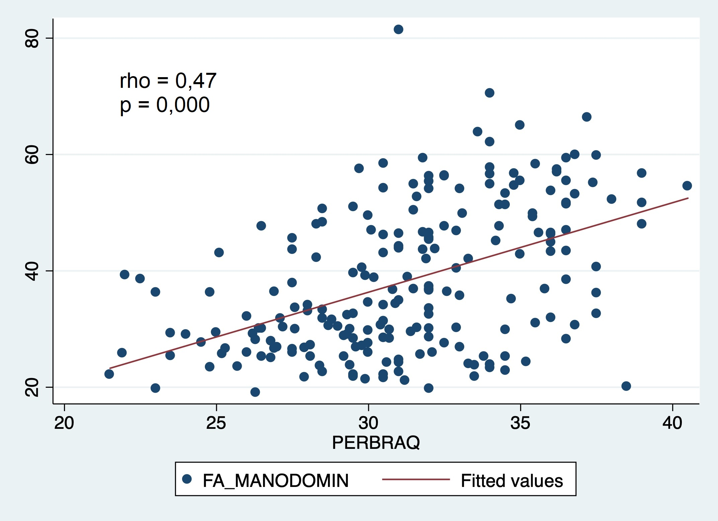
Datos presentados en centímetros para la variable perímetro braquial y en kilogramos para fuerza de agarre. Nivel de confianza 95%. Test estadístico: coeficiente de correlación de Spearman.
PERBRAQ: perímetro braquial. FA_MANODOMIN: fuerza de agarre máxima de mano dominante. rho: coeficiente de correlación de Spearman.

16
DISCUSIÓN
En el presente trabajo se determina la FA en hombres y mujeres mayores de 18 años de la Región Metropolitana y de Valparaíso, y se establece una relación de la FA con el NSE y la actividad física del individuo, además de otras variables como el sexo, la edad, el estado nutricional y el tipo de actividad física. La FA es un indicador relevante para estimar el riesgo de morbimortalidad y se puede utilizar como marcador de la función muscular²². Además, se puede asociar con el estado de salud y el nivel de actividad física de un individuo, siendo una herramienta ambulatoria, económica y rápida para la predicción de la fuerza muscular general¹⁵.
En este estudio, se observa que las mujeres obtuvieron un valor más bajo en relación a la FA que en los hombres. Se establece que los adultos con menor FA son las mujeres⁸𑁦²⁴. Se ha determinado que el género es uno de los principales influyentes en la FA, ya que se ha visto que los hombres tienen un 50% más de fuerza⁸𑁦¹⁶. Esta situación está definida por un factor biológico, que implica que las mujeres poseen menores niveles de masa muscular que los hombres²⁵, debido a hormonas que afectan directamente el desarrollo de masa muscular, como la testosterona, hormona anabólica que promueve su crecimiento y está presente en mayor nivel en los hombres²⁶.
En cuanto a la edad, éste es uno de los factores que afectan negativamente a la FA, ya que con el pasar de los años hay una disminución de la masa muscular, y por consiguiente la pérdida de la fuerza muscular²⁴𑁦²⁷. Se ha observado, que el valor máximo de FA ocurre entre los 30 y 50 años para hombres y mujeres; y luego de los 50 años, existe una disminución de la FA por una pérdida de cantidad y calidad de fibras musculares¹⁵𑁦¹⁶, así como también el agotamiento de los músculos esqueléticos, lo que produce un desgaste muscular¹⁵. Por otro lado, una revisión sistemática de 20 estudios establece que la edad genera una disminución de la fuerza muscular⁸. Se observa que en la población estudiada la mayor FA se encontró en el rango etario de 18-34 años y disminuyó en el rango de >50 años. El grupo de 35-49 años, fueron quienes registraron una menor FA; situación que probablemente se generó, porque las personas encuestadas de ese rango etario corresponden a trabajadores de oficina. Por otro lado, se hizo una comparación de la FA según sexo con un estudio realizado en España, que utilizó el dinamómetro marca JAMAR y obtuvo valores de FA para hombres y mujeres entre 18 y 65 años, dando como resultados un valor promedio de FA para la mano dominante de 35 kg para hombres y 11 kg para las mujeres¹⁴; se observó que los individuos de esta investigación obtuvieron valores más elevados de FA con un promedio de 47,7 kg en hombres y 27,6 kg en mujeres.
17
El nivel socioeconómico, se define como el acceso a los recursos financieros, sociales, culturales y humanos; incluye la educación y la ocupación de los padres o del principal sostenedor del hogar y del ingreso total familiar²⁸. La literatura señala que en el NSE más bajo se presenta menor FA⁸. Uno de los determinantes del NSE, es el nivel educacional de las personas, aquellas con un nivel educacional mayor tienen una mayor FA⁸. Por otro lado, otro estudio indica que no hay una asociación de los ingresos con la FA, y que la situación podría ocurrir debido a que los trabajadores de NSE más bajo tienen empleos que implican una mayor fuerza física¹⁵. Este último estudio, otorga consistencia a los resultados de la presente investigación, ya que no se observa diferencia significativa al comparar la FA con el NSE.
18
La FA es un indicador del nivel de actividad física de un individuo⁸. Estudios determinan que ésta se asocia con niveles más altos de fuerza muscular, ya que hay una relación directa con el aumento de masa muscular y por consiguiente, mayor fuerza⁸. Además, la realización de actividad física permite obtener valores más elevados de FA¹⁵. En el presente estudio, se establece que la práctica de actividad física tiene un impacto positivo en los valores de FA.
En relación al tipo de deporte, se determina que deportistas que realizan actividad física aeróbica, no tienen valores elevados de FA y potencia muscular; estableciendo que deportes anaeróbicos podrían afectar en el desenlace del deporte aeróbico, como en una maratón, en donde el aumento de masa muscular producido en deportes anaeróbicos se relaciona con un tiempo menor de carrera⁶. Por otro lado, no se encontraron investigaciones que relacionan deportes anaeróbicos con la FA. En este estudio, se observa que individuos que realizan deportes de tipo aeróbico tienen una menor FA que los que realizan deportes de tipo anaeróbico.

19
Se ha visto que el estado nutricional, puede tener una relación débil o simplemente no tener relación con la FA¹⁶. Sin embargo, otro estudio establece que hay una relación significativa entre el IMC y la FA, indicando que personas con un IMC mayor a 24,4 kg/m² tienen más FA tanto en hombres como mujeres, sin embargo, menciona que el IMC no asegura una composición corporal adecuada²⁹. El estudio mencionado, puede reflejarse en la presente investigación, ya que se observa que, a mayor IMC, mayor es la FA, por lo que hay diferencia significativa. Es posible que esta situación esté influenciada por la actividad física, ya que algunos de los sujetos deportistas del estudio, se clasificaron en sobrepeso u obesidad.
El perímetro braquial, es considerado un indicador de la reserva proteica tisular³⁰ del estado nutricional y sirve para detectar cambios en la composición corporal de los individuo³¹. Un perímetro braquial menor al percentil 25, se asocia a un menor valor de FA³². Sin embargo, en el presente estudio hay una asociación débil del perímetro braquial y la FA.
Fortalezas y Limitaciones
Una de las principales limitaciones, es la falta de mediciones corporales que nos permitieran obtener información más exacta de la composición corporal de los individuos.
En cuanto a la fortaleza más relevante, es que se entregan datos de FA de adultos chilenos de la Región Metropolitana y de Valparaíso.
20
CONCLUSIÓN
Se pone a disposición valores de FA en percentiles para adultos hombres y mujeres entre 18 a 64 años de edad.
Finalmente, en cuanto al objetivo del estudio, se puede concluir que no hay relación entre la FA y el NSE, por el contrario, a lo que sucede con el tipo de actividad física; el cual establece una mayor relevancia en los valores obtenidos de FA, siendo la actividad física del tipo anaeróbica la que determinó un mayor valor de FA, seguido por el tipo de actividad física mixto y por último el del tipo aeróbico. Por tanto, se refuta la hipótesis inicial, debido a que el NSE no se asocia con la FA, mientras que en el tipo de actividad física si existe una relación.
Por otro lado, el sexo es un factor que también afecta a los valores de FA, ya que se puede evidenciar que los hombres obtuvieron números mayores de FA. Al profundizar en la investigación, se puede observar que sólo en el sexo masculino se presentó una diferencia significativa en la cual los factores más influyentes son el estado nutricional y tipo de actividad física. En relación al estado nutricional, la diferencia existente se encuentra entre las categorías de normopeso y sobrepeso. Sin embargo, lo anterior se puede extrapolar a que un gran porcentaje de los sujetos evaluados eran físicamente activos con mayor cantidad de masa muscular a la vista. No obstante, no se realizó una evaluación de la composición corporal más profunda, lo que deja en duda la extrapolación anterior mencionada.

21
BIBLIOGRAFÍA
1. Norman K, Stobäus N, Gonzalez MC, Schulzke JD PM. Hand grip strength: outcome predictor and marker of nutritional status. Clin Nutr. 2011; 30(2):135-42
2. Morales Barrera F. Relationship between grip strength and morbidity and mortality in patients older than 55 years in a home care program of EPS in the city of Bogotá[Internet]. Bogotá D.C, Colombia: Universidad Nacional de Colombia, Facultad de Medicina; 2017 [cited 13 June 2019)
3. Mafi P, Mafi R, Hindocha S, Griffin M, Khan W. A Systematic Review of Dynamometry and its Role in Hand Trauma Assessment. Open Orthop J. 2012 Feb 28;6(1):95–102.
4. Romero-Dapueto C, Mahn J, Cavada G, Daza R, Ulloa V, Antúnez M.Hand grip strength values in normal Chilean subjects. Rev Med Chile. 2019; 147(6):741–50.
5. Serón P, Muñoz S, Lanas F. Levels of physical activity in an urban population from Temuco, Chile. Rev. méd. Chile [Internet]. 2010 [citado 2019 Jun 12] ; 138( 10 ): 1232-1239.
6. Nikolaidis PT, Rosemann T, Knechtle B. Force-velocity characteristics, muscle strength, and flexibility in female recreational marathon runners. Front Physiol. 2018, 2;9.
7. Asociación de Investigadores de Mercado. New Socioeconomic Groups AIM. Chile; 2018.
8. De Lima TR, Silva DAS, de Castro JAC, Christofaro DGD. Handgrip strength and associated sociodemographic and lifestyle factors: A systematic review of the adult population. J Bodyw Mov Ther. 2017 1;21(2):401–13.
9. Sonja U, Franke J, Jedemzik N, Hinrichs T, Platen P. Optimal Jamar Dynamometer Handle Position to Assess Maximal Isometric Hand Grip Strength in Epidemiological Studies. ASSH. 2012;37(11):2368-73.).
10. Massy N, Gill T, Taylor A, Bohannon R, Hill C. Hand Grip Strength: age and gender stratified normative data in a population-based study. 2011, 4:127)
11. Filteau S, PrayGod G, Woodd S, Friis H, Heimburger D, Koethe J et al. Nutritional status is the major factor affecting grip strength of African HIV patients before and during antiretroviral treatment. 22nd ed. Trop Med Int Health. 2017; 22(10):1302-1313
22
12. Bohannon RW. Muscle strength: Clinical and prognostic value of hand-grip dynamometry. Curr Opin Clin Nutr Metab Care. 2015;18(5):465–70.
13. Mendes J, Azevedo A, Amaral TF. Handgrip strength at admission and time to discharge in medical and surgical inpatients. JPEN J Parenter Enteral Nutr. 2014; 38(4): 481-8
14. Sánchez F, Porras N, Albuín J, García F, Tapia M, Lima F et al. Normative reference values for hand grip dynamometry in Spain. Association with lean mass [Internet]. Nutr. Hosp. vol.35 no.1 Madrid. 2018; [cited 13 June 2019].
15. De Lima TR, Silva DAS, Kovaleski DF, González-Chica DA. The association between muscle strength and sociodemographic and lifestyle factors in adults and the younger segment of the older population in a city in the South of Brazil. Cienc e Saude Coletiva. 2018 1;23(11):3811–20.)
16. Mitsionis G, Pakos EE, Stafilas KS, Paschos N, Papakostas T, Beris AE. Normative data on hand grip strength in a Greek adult population. Int Orthop. 2009; 33(3):713–7
17. Vera O, Vera F. Evaluation of the socioeconomic level: presentation of an adapted scale in a population of Lambayeque. [Internet].Rev. Cuerpo Med. HNAAA; Vol. 6, Nº. 1, 2013 [cited 13 June 2019].)
18. Ravasco P., Anderson H., Mardones F. Methods for assessing nutritional status. Nutr. Hosp. [Internet]. 2010 [citado 2019 Nov 30] ; 25( Suppl 3 ): 57-66.)
19. NHANES. Anthropometry procedures manual. Natl Heal Nutr examinatory Surv [Internet]. 2007;(January):1–102.
20. Roberts HC, Denison HJ, Martin HJ, Patel HP, Syddall H, Cooper C, et al. A review of the measurement of grip strength in clinical and epidemiological studies: Towards a standardised approach. Age Ageing. 2011;40(4):423–9.
21. Díaz G, Callejas P, Cuesta V. Concordance-conformity within Camry and Jamar hand dynamometers in adults. [Internet]. 2018 (1). [cited 2019 Dec 1]; 35–41.
22. Chung CJ, Wu C, Jones M, Kato TS, Dam TT, Givens RC, et al. Reduced handgrip strength as a marker of frailty predicts clinical outcomes in patients with heart failure undergoing ventricular assist device placement. J Card Fail. 2014;20(5):310–5.
23. Dodds RM, Syddall HE, Cooper R, Benzeval M, Deary IJ, Dennison EM, et al. Grip strength across the life course: Normative data from twelve British studies. PLoS One. 2014, 4;9(12)
23
24. Mancilla Solorza E, Ramos F. S, Morales B. P.Manual of Force of grip according to age, gender and functional condition in Chilean older adults between 60 and 91 years. Rev Med Chil. 2016 May 1;144(5):598–603.
25. Moy FM, Darus A, Hairi NN. Predictors of handgrip strength among adults of a rural community in Malaysia. Asia-Pacific J Public Heal. 2015 Mar 4;27(2):176–84.
26. Montalcini T, Migliaccio V, Ferro Y, Gazzaruso C, Pujia A. Androgens for the health of postmenopausal women? Endocrine 2012; 42 (3): 514-520.
27. Lera L, Albala C, Ángel B, Sánchez H, Picrin Y, Hormazabal MJ, et al. Prediction of skeletal appendicular muscle mass based on anthropometric measurements in Chilean Older Adults. Nutr Hosp. 2014;29(3):611–7.
28.Center for Education Statistics N. A theoretical foundation. Recommendations to the National Center for Education Statistics. 2012.
29. Mateo Lázaro ML, Penacho Lázaro MA, Berisa Losantos F, Bayo Plaza A. New Tables On Hand Strength In The Adult Population From Teruel. Nutr Hosp. 2008;23(1):35–40.
30. Mill-Ferreyra E, Cameno-Carrillo V, Saúl-Gordo H, Camí-Lavado MC. Estimation of body mass index based on brachial circumference in patients with permanent or temporary incapacity. Semergen. 2017.
31. El Salvador E, José Fernández J, de Figueroa Jeannette B.The Brachial Perimeter As An Indicator Of Nutritional Status Versus The Indicators Weight / Age, Height / Age, Weight / Height, In Preschools From The Pediatric Outpatient Clinic National Hospital Zacamil. Crea Cienc. 2005;31–7.
32. Durán Agüero S, Fuentes JF, Leiva AV. Dynamometry, muscle mass and brachial fat mass in self-sufficient older adults. Rev Esp Nutr Comunitaria. 2017;23(4).

24
ANEXOS
Anexo 1. Consentimiento Informado
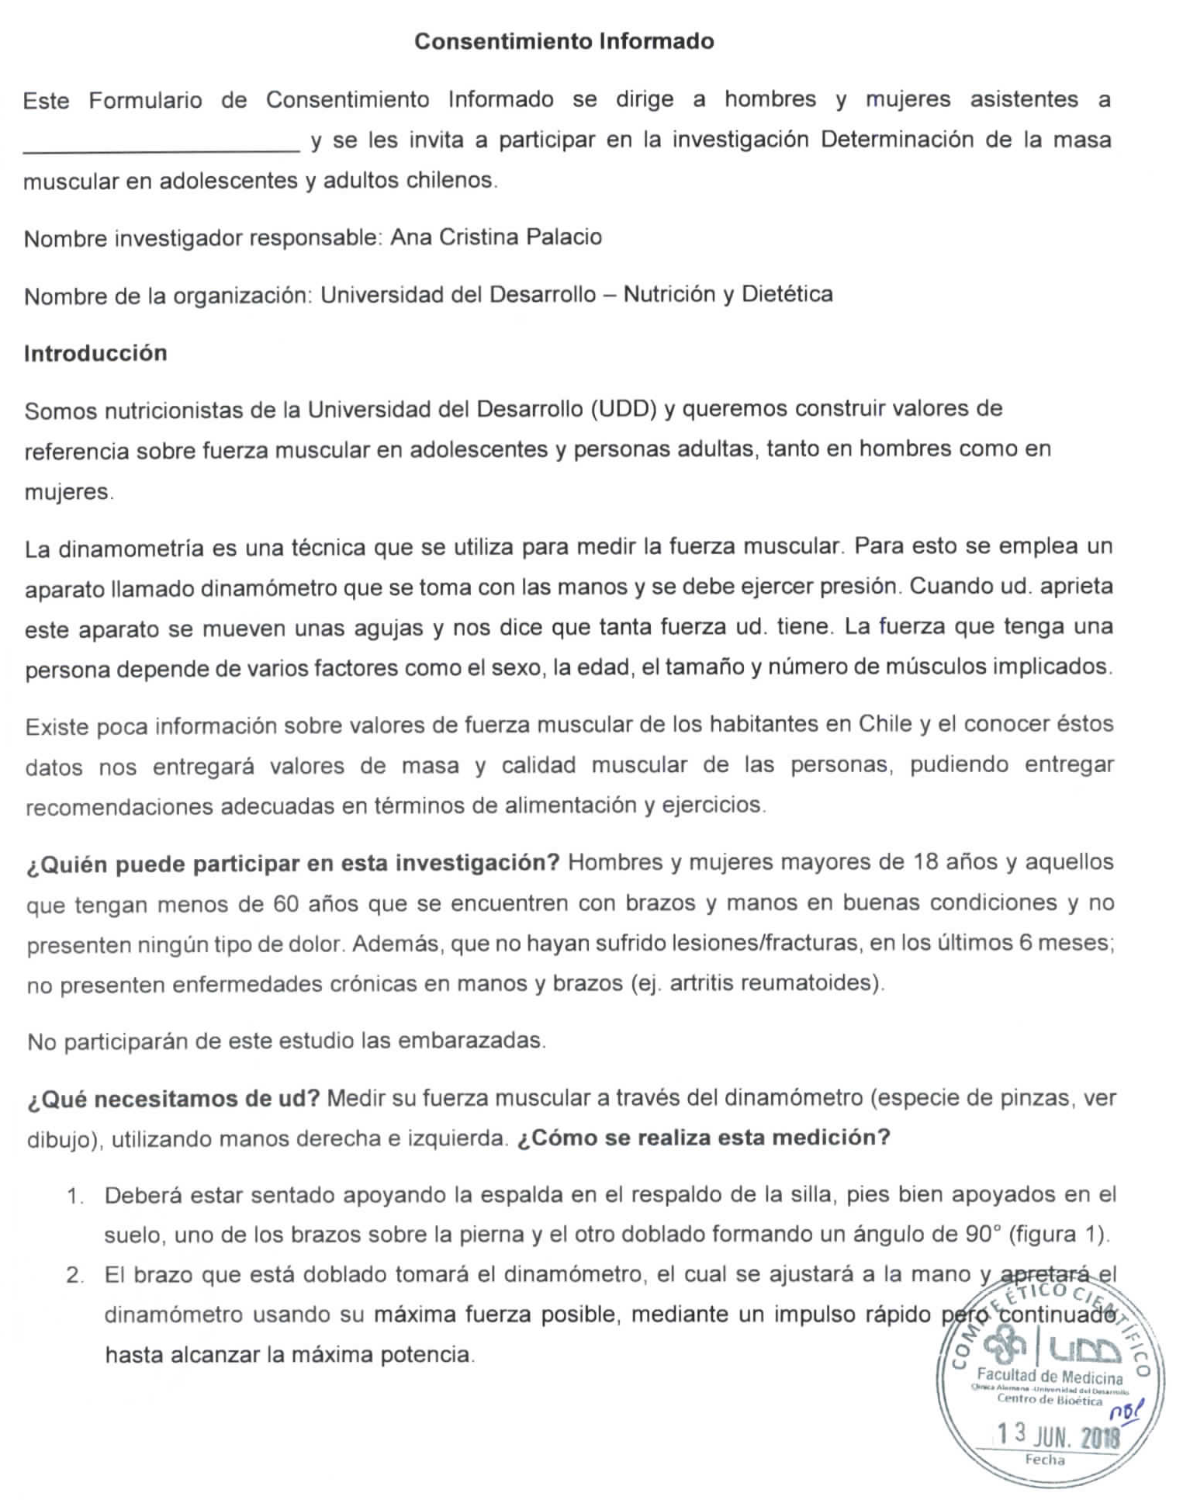
25
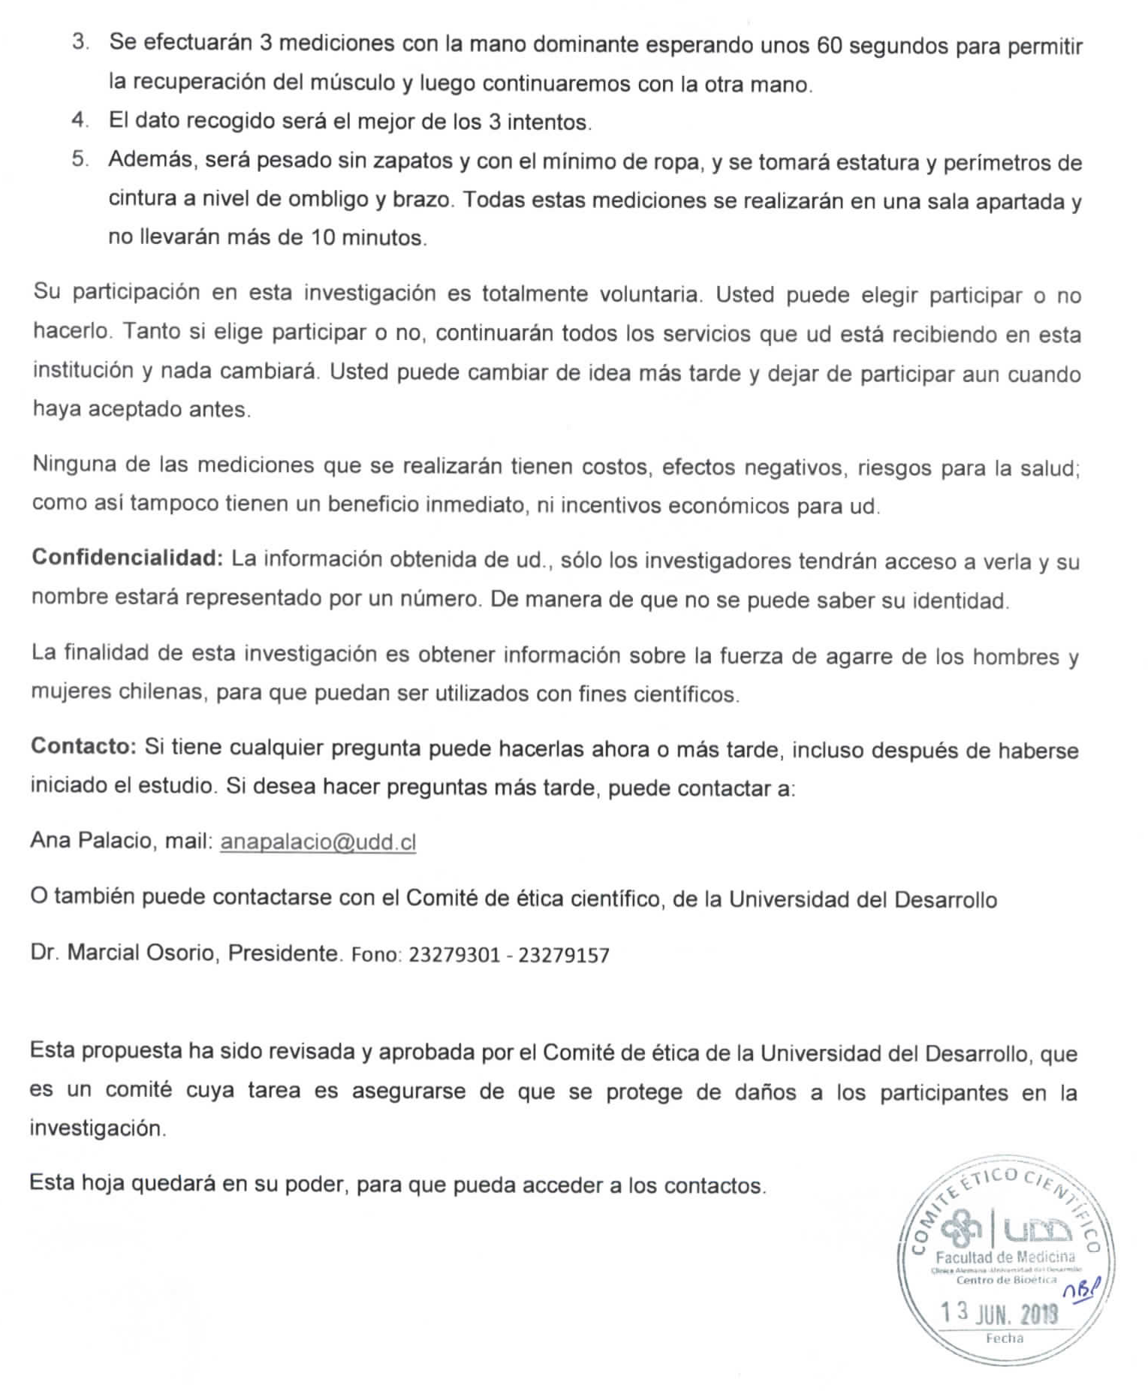
26
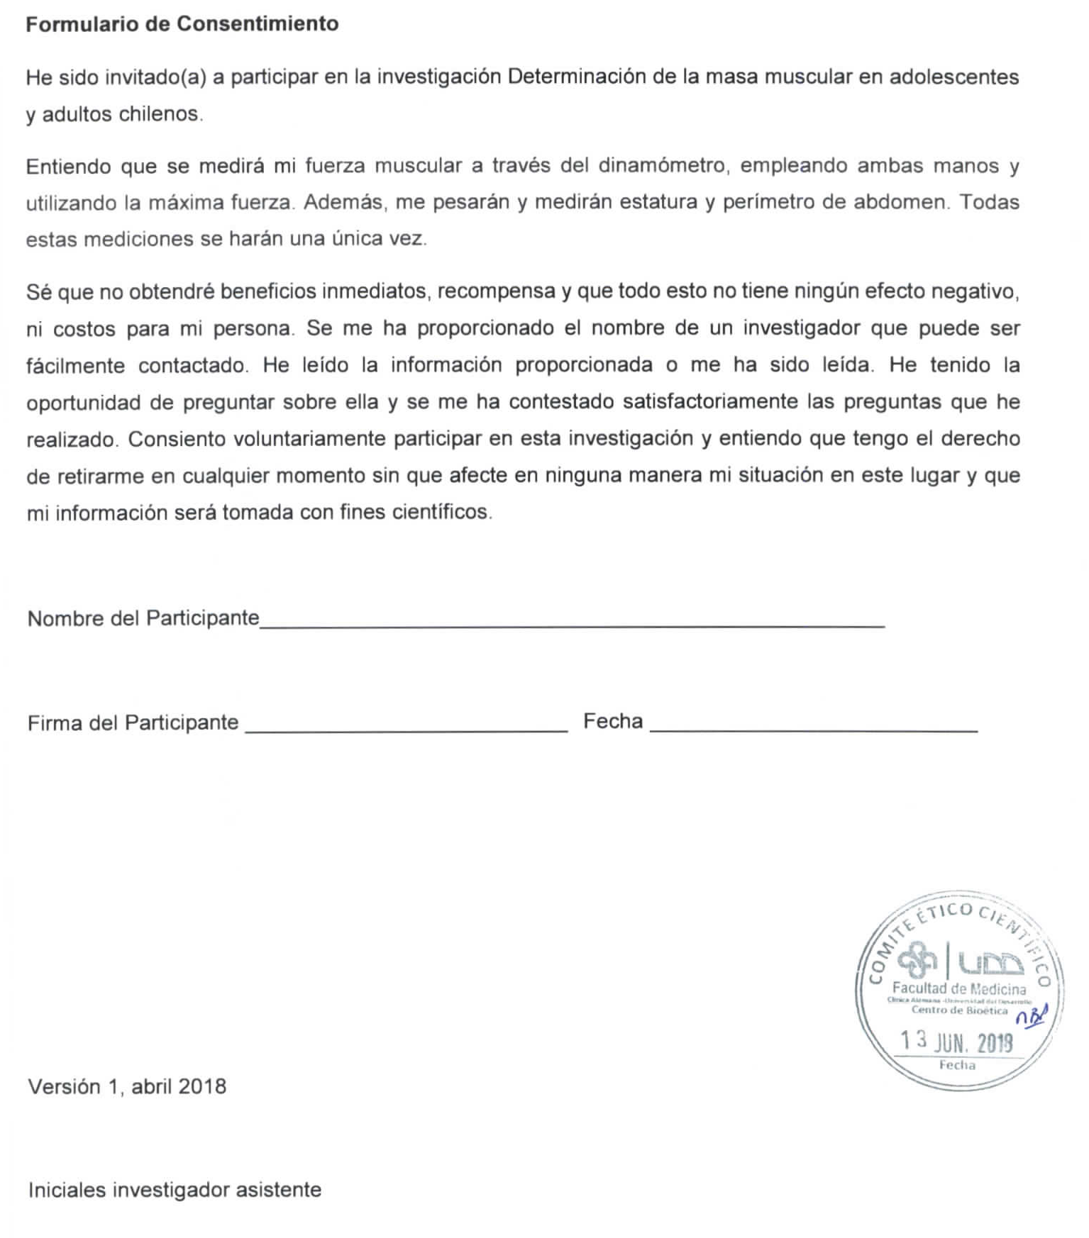

27
Anexo 2. Ficha de Datos
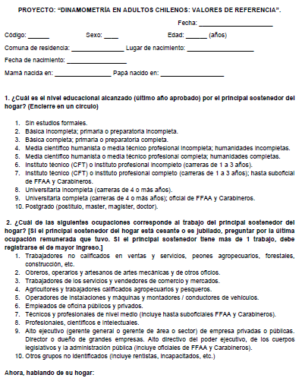
28
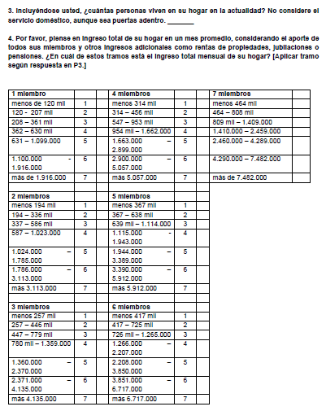
29
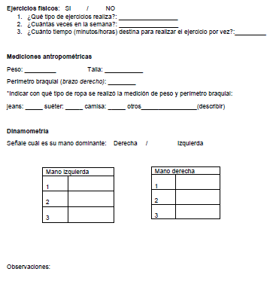

30
Anexo 3. Clasificación NSE AIM

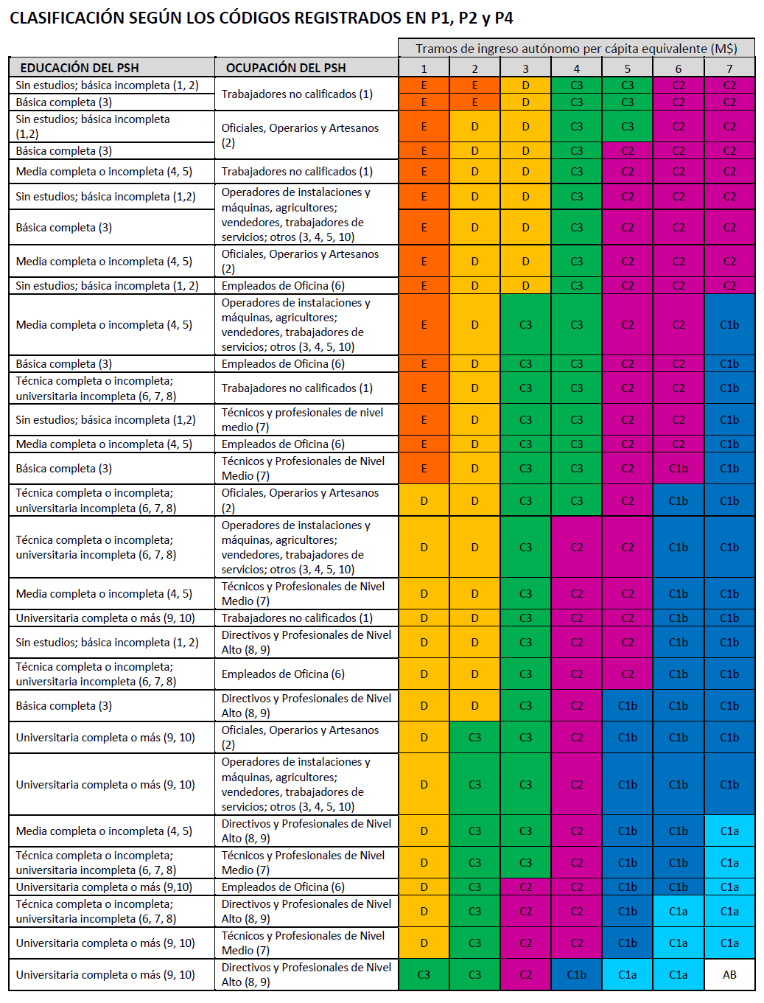
31
Anexo 4. Clasificación tipo de actividad física
Aeróbico | Anaeróbico | Mixto
Caminata  Baile, zumba  Ciclismo  Running, trote  Natación  Patinaje  Tenis  Salto  Remo | Pesas  Abdominales  Gimnasia artística  Lanzamiento bala  Salto en cuerda  Barras laterales  Voleibol  Halterofilia  Carreras breves (100-200 m)  Box jump  Flexiones  Buceo libre  Sentadillas | Crossfit  Fútbol  Basquetbol  Boxeo  Rutina gimnasio  Tela  Pilates  Yoga  Muay thai  Pole dance  Acrobacias  Artes marciales  Jui juitsu  Entrenamiento funcional
32

